Computer Vision HW2

B07902126 謝宗儒 資工三

Pb1 binary image (threshold at 128):

以灰階圖的形式讀取原圖，重新檢查過整個圖片陣列，若該像素值>=128就將其設成255；若小於128，則設成0

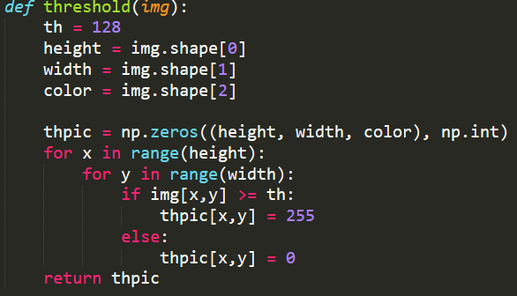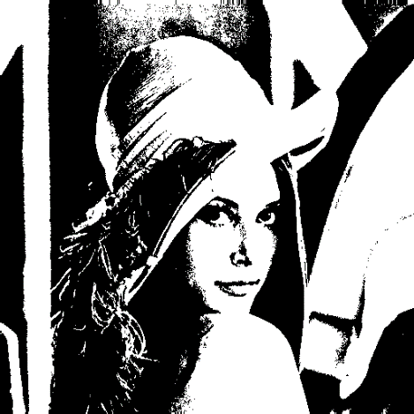

Pb2 histogram :

建一個長度256的一維陣列，用雙層for迴圈，紀錄並儲存原圖灰階值0 ~ 255的出現數量，最後使用mathplolib的plt.bar來畫出所需圖表。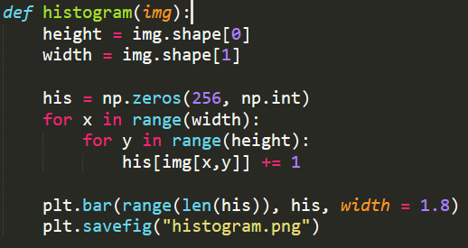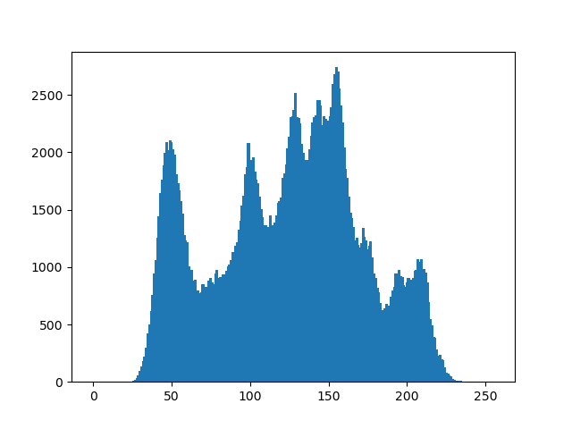

Pb3 connected components :

以灰階讀取原圖，採用4-connected來判斷是否相鄰。用雙層for迴圈檢查每個pixel並記錄是否檢查過，周圍的pixel如果有連貫性，就將其加入欲處理的stack中，就這樣接續著處理，直到無法再延伸版圖(stack空)為止，如果此時的版圖不小於500pixel，就在原圖的複製品上用cv2.rectangle畫邊框、cv2.circle畫出質心。for迴圈會把所有的pixel都檢查完，找出所有符合需要的版圖。

